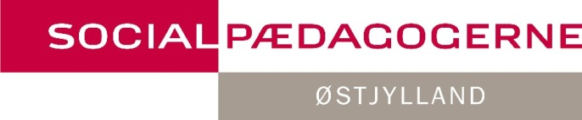 | Socialpædagogerne  Søren Frichs Vej 42 C  8230 Åbyhøj  Telefon 7248 6300  mail oestjylland@sl.dk  www.sl.dk/østjylland  Ref.: AYG  Dok.nr.:  Sag.nr.: 2018-SL222OJ-12545  31-01-2023

Bilag til lokalaftale om nedsættelse af hviletid samt fridøgnets længde

Der er d.d. indgået aftale med teamleder, Socialpædagogerne Østjyllands tillidsrepræsentant og nedenstående medarbejder på afd.:_________________________ om, at medarbejder ønsker at tiltræde lokalaftalen om nedsættelse af hviletid samt fridøgnets længde.

Aftalen omfatter følgende: Navn: ______________

Stilling: _____________

Jeg har fået udleveret lokalaftalen om nedsættelse af hviletid samt nedsættelse af fridøgnets længde og er bekendt med aftalens indhold.

Jeg tilkendegiver med min underskrift, at jeg tiltræder denne, og at jeg kan træde ud af aftalen med 3 måneders varsel.

Aftalen er gældende pr. _____________

___________________________ _____________________________
Medarbejderens underskrift Tillidsrepræsentantens underskrift

_____________________________
Lederens underskrift

